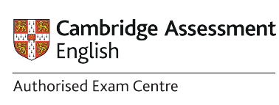

Istituto Comprensivo Piero della Francesca Arezzo
Via Malpighi, 20 - 52100 - Arezzo Tel 0575/380272 - Fax 0575/984851 Cod. Mecc. ARIC83600Q - C.F. 80008920516
Mail: aric83600q@istruzione.it - Pec: aric83600q@pec.istruzione.it - www.icpierodellafrancescaarezzo.edu.it

Al Dirigente Scolastico
dell’ I. C. “Piero della Francesca”
di Arezzo

__l__ sottoscritt__ _________________________________________________________

genitore dell’alunno ______________________________________________________

iscritto alla scuola dell’Infanzia di __________________________________________

per l’anno scolastico 2022/23

RINUNCIA

all’ammissione presso la suddetta scuola

Arezzo _________________________

FIRMA

______________________________________

